Interne Zaken + Oude Doos
Max, Mart & Foto ‘75

Door: Nico van der Hoogt

Het is al weer van 16 mei A.D., dat de kakelverse clubkampioen Max de daarbij inmiddels traditionele simultaan tegen het gewone Venlose schakersvolk absolveerde. Er vielen zo’n 30 slachtoffers te noteren. Allen werden opgebracht en geslachtofferd. Soms na taai verzet, getuige de pot van ene Nico die pas na 40 zetten de pijp aan Maarten gaf. Deed de multiple oud-kampioen toch nog even mee… En oh, allen? Neen, één hardnekkig clublid bleef moedig weerstand bieden. En wist de IM – met tegenwoordig 1 IGM norm op zak – een puntendeling af te snoepen. Hij kwam daarvoor helemaal uit Nettetal. Het was super-senior Bernd…
Beeld van de afrondende beschouwingen:
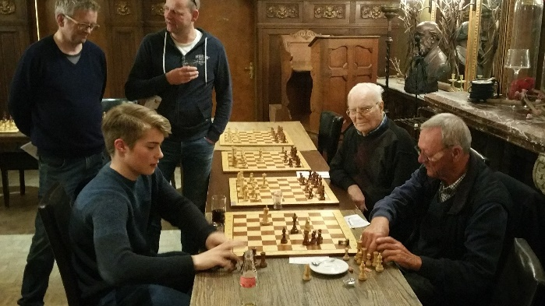
Foto: Bas van der Grinten
Jan ziet minzaam toe, terwijl Geert en John de toestand in het Midden-Oosten bespreken. Ik bekijk deze stunt voor u nader.
Wit: IM. Max Warmerdam
Zwart: Bernd Schäfers
Simultaan in de Maagdenberg, 16-5-2019

1.Pf3 d5 2.c4 e6 3.d4 Pf6 4.g3 Le7 5.Lg2 Pbd7 6.0–0 0–0 7.Pc3 b6 8.Pe5 Lb7 9.Lf4 c6 10.Da4 Pxe5 11.Lxe5 Pd7 12.Lf4 Lg5 13.Lxg5 Dxg5 14.e4 dxc4 15.Dxc4 b5 16.De2 Pb6 17.e5 De7 18.Pe4 Tab8 19.Pc5 La8 20.b3 Tfd8 21.Tfd1 Pd5 22.Tac1 Tb6 23.Td2 a5 24.a3 b4 25.axb4 axb4 26.Pa4 Tb5 27.Tdc2 Da7 28.Tc4 g6 29.Dd2 Kg7 30.h4 h6 31.Kh2 Db8 32.Dd3 Pe7 33.g4? Een typisch simultaanslippertje. Blitssnel slaat onze Mann uit Nettetal toe:
Diagramm:

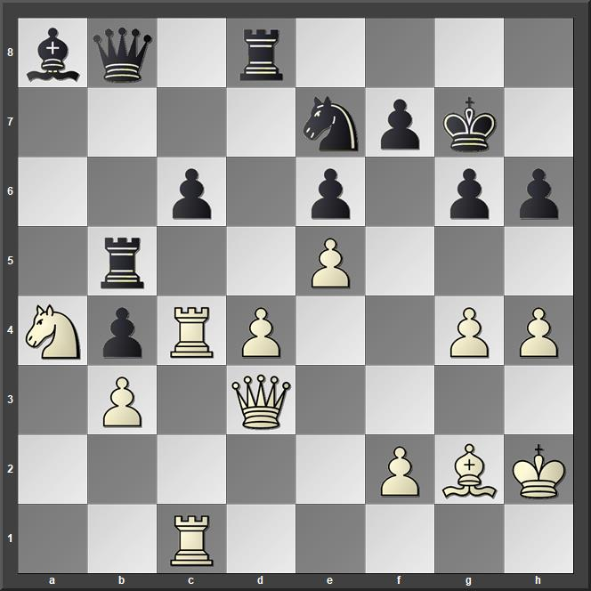

33...Txe5 en het e5 boertje is flöten. Het vervolg houdt Bernd locker remise. 34.Dg3 Tb5 35.Dxb8 Tbxb8 36.Kg3 Pd5 37.Lxd5 Txd5 38.f4 Tdb5 39.Kf2 f6 40.Te1 Kf7 41.Pc5 Te8 42.Ta1 Tbb8 43.Ta7+ Te7 44.Txe7+ Kxe7 45.Pa6 Tb6 46.Pxb4 Kd6 47.Ke3 Tb5 48.Kd3 c5 49.dxc5+ Txc5 50.Txc5 Kxc5 51.Kc3 g5 52.Pd3+ Kd5 53.fxg5 fxg5 54.hxg5 hxg5 55.Pf2 Ke5 56.Ph3 Lf3 57.Pxg5 Lxg4 ½

Ach, leuk voor Bernd en Max zal er niet minder om hebben geslapen. Maar dat kan wel het geval zijn geweest na de volgende confrontatie. Zoals onze voortreffelijke VSV website al meldde, nam Max in april deel aan het GRENKE Chess A-Open in Karlsruhe. Met 6,5 uit 9 in een veld van 904 spelers en een TPR van 2485 boekte hij een prima resultaat. Dat nóg beter had kunnen zijn, als er in de slotronde niet een akelig malheur roet in de pot gooide. Tja, zo blijkt ook het leven van een topschaker, evenals dat van ijsberen in de Sahara, zonaanbidders op Groenland en leraren/essen in het algemeen, niet altijd over een liefdevol bed van rozen te gaan…
Eerst beeld van Max in ronde 4 waarin hij speelde tegen de Fransman Antoine Briet. En won.
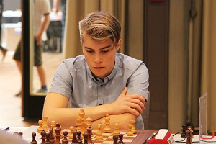

Foto: toernooisite GRENKE Open 2019

Maar goed, Max nam het in de slotronde op tegen de sterke Duitse Groβmeister Matthias Blübaum.
De partij groeide uit tot een ware zeeslang. Het Schach Magazin, mijn lijfblad, geeft de volgende stelling na de 124ste ! zet van wit.

Wit: Matthias Blübaum (2610)
Zwart: Max Warmerdam (2475)
Grenke Open, Karlsruhe 2019

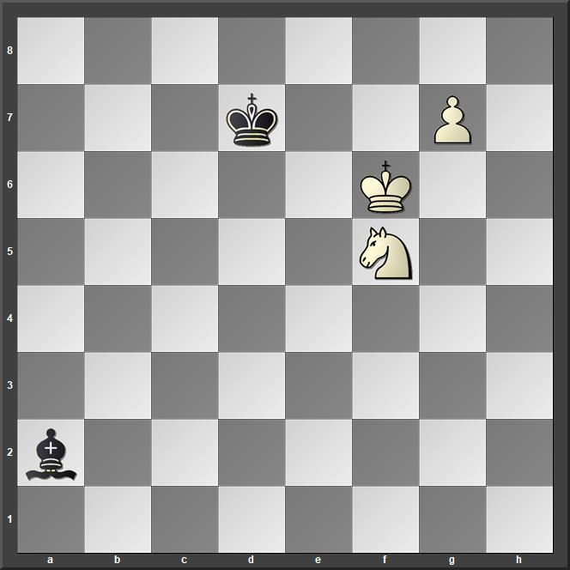

Zwart aan zet. De opgave aan de lezer luidde: “Wat moet zwart met zijn loper doen: op de schuine lijn a2-g8 blijven, of met …Lg8-h7 van diagonaal wisselen?”
Bij de Lösungen wordt het – deels verkeerd – dan uitgelegd. “Het simpelste is het, op de diagonaal te blijven, bijv. …La2-b3 en weer terug.” Dan gaat het mis. “De partijzet 124…Lg8 verliest nog niet, na 125.Sh6 had in ieder geval weer La2, Lb3, Lc4 of Ld5 moeten volgen.” (Vals! eh…Fout! Na Sf7 is de soep gegeten.) “Maar zwart speelde 125…Lh7? En kwam na 126.Kf7 in tempodwang. De terugkeer naar g8 is uitgesloten, beslissend is nu het de bekende paard manoeuvre 126…Kd6 127.Sg4 Lf5 128.Kf8 Le6 129.Sh6 Kd5 en vanwege het komende 130.Sf7 – 1-0 Ach, een kiezelsteen in de schoen op weg naar de IGM titel, Max!

In de dagen van Olim werd zo’n pot nog vaak meerdere malen afgebroken!

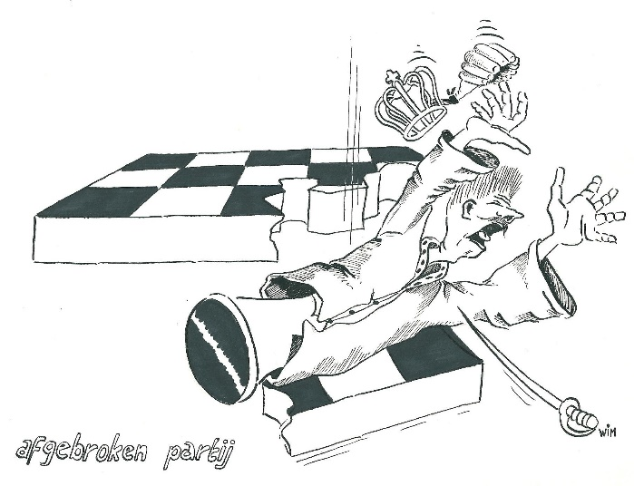
Illustratie: Wim Meijer ©

Verder valt er meer goed nieuws te melden. Na een jarenlang verblijf in het Brabantse land, meldde zich onlangs Mart Nabuurs weer present op de vereniging. Hij speel(de)(t) jarenlang voor de Stukkenjagers uit Tilburg, het afgelopen seizoen zelfs in de Meesterklasse! En nam maar gelijk deel aan het Venloos Open. Maar ik laat hem graag zèlf aan het woord!
Mart:
“Nadat ik min of meer toevallig weer in Venlo terecht was gekomen, leek het Venlo Open me een mooi moment om in te stromen in het Venlose schaakgeweld. Een blik op de deelnemerslijst leerde me dat ik als eerste geplaatst was, maar dat ik het niet cadeau zou krijgen stond buiten kijf. Elke partij werd een interessant gevecht en ik zou ze allemaal kunnen bespreken. Maar om na Nico’s uitnodiging om enkele analyses en gedachtes te delen als dank zijn rubriek te kapen gaat me wat ver. Daarom beperk ik me tot enkele cruciale momenten, waarbij ik mijn schaakleven niet zeker was. Om er maar meteen in te vliegen: mijn gevecht tegen Henk.”
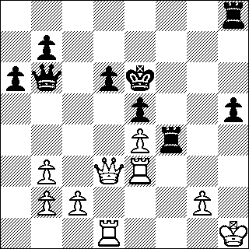

Deze partij ontpopte zich tot een ware thriller. Inmiddels zijn we in een eindspel met zware stukken beland, nadat beide spelers uitstekende winstmogelijkheden onbenut hebben gelaten. Aangezien deze schermutselingen ons beiden ook nog de nodige tijd hadden gekost, waren we inmiddels in deze ingewikkelde stelling aangewezen op het increment. Op zo'n moment verandert het schaakbord meer in een soort boksring. Links en rechts worden er tactische tikjes uitgedeeld, in de hoop een opening te vinden voor de definitieve knock-out. Anticiperen, incasseren en intuïtie zijn hierbij van groot belang. Enige kennis van eindspelen met zware stukken helpt ook een handje.
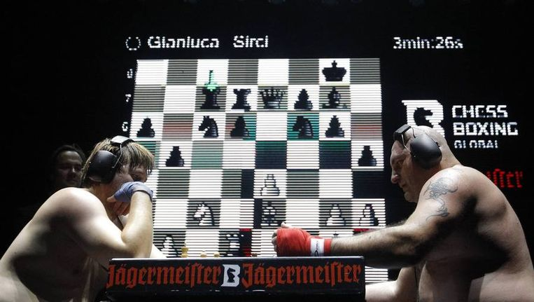
“verandert het schaakbord meer in een soort boksring”
28...Ke7 zo staat de veiligheid van de koning voorop in dit soort stellingen. Henk besluit dan ook meteen de daad bij het woord te voegen en zijne majesteit een stapje terug te laten doen. Voorlopig zijn witte dreigingen nog ver weg en gloren er voor zwart kansen over de h-lijn. Het initiatief ligt dan ook bij Henk en mijn komende zetten staan in het teken van het verbeteren van mijn stukken en verhinderen van de zwarte dreigingen. Daarbij hoop ik het boertje op h5 te kunnen verleiden een stapje verder te doen; hoewel dit dreigend lijkt, zou het ook een veld bezetten waar soms graag een zwarte toren zou staan. 29.Tg3 Th4+ 30.Th3 Tg4 31.Tf1 Th7 32.Dc4 hopend op een mogelijke uitval 32...Dc5 maar na deze zet moet wit op zijn schreden terugkeren; het toreneindspel leek me bijzonder onprettig. Incasseren en door met de partij 33.De2 Thg7 34.Tf2 Na 34.Txh5? Txg2 35.Dxg2 Txg2 36.Kxg2 Dxc2 kan alleen zwart het eindspel winnen. 34...h4
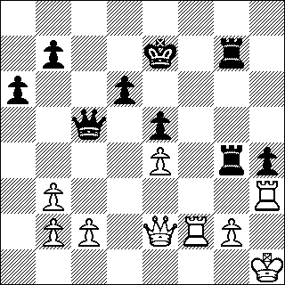
Daar is dan toch deze pionzet. Niet zonder reden: zwart maakt zich klaar om pion e4 op te halen zonder daarbij h5 te verliezen. Wit is echter sneller! 35.Tc3! Dd4 36.Tc7+ Kd8 37.Txg7 hier was ik dusdanig blij om enigszins de druk van de ketel te halen, dat me volledig ontging dat ik hier een opgelegde kans miste. 37.Txb7 is al niet slecht, maar na 37.Tc4! Dxb2 38.Dd1!! Analysediagram:
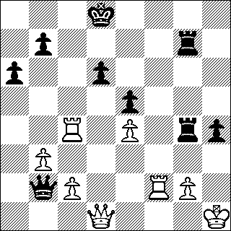
kan zwart niet verhinderen dat de witte stukken beslissend binnendringen. Dit illustreert maar weer eens waarom we genoeg tijd op de klok over dienen te houden. Deze (achteruit)zetten zijn lastig te spotten, maar met slechts 30 seconden op de klok geef je jezelf ook niet bepaald de kans ze te vinden! 37...Txg7 38.Df3 Kc7 39.c3 Dc5 40.b4 Dc4 ‘de veertig’ gehaald, even bijkomen. De laatste twee zetten hebben er in elk geval voor gezorgd dat de zwarte dame van de a7-g1 diagonaal weg is, waardoor wit wat meer bewegingsvrijheid krijgt en meer controle over de zwarte velden. Ik begon het vermoeden te krijgen dat de zwarte koning hier wel eens onveiliger kon staan dan de witte. Dit sterkte mijn gevoel dat een eventueel remiseaanbod hier niet aan de orde is; ook omdat ik ervan overtuigd ben dat het uitspelen (en analyseren!) van dit soort stellingen je een betere speler maakt. Afijn, we gaan door! 41.Df6 Dg8 41. ...,Th7 of 41. ...,Td7 was wellicht veiliger geweest, maar ook Henk begrijpt dat het hier om het initiatief draait. De h-pion mag niet genomen worden en zwart dreigt deze op te spelen. Wit is echter wederom net iets sneller en 42.c4!
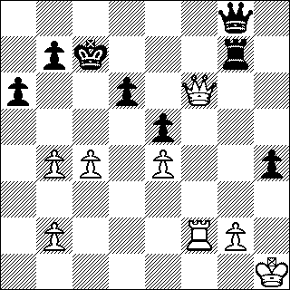

stelt zwart voor de nodige problemen. Opeens blijkt 42. ..., h3? niet te werken vanwege 43.c5 hxg2+ 44.Kg1 en de witte koning staat veilig, maar de zwarte krijgt het zwaar! Henk erkende dit en switcht van strategie. 42...Td7 43.Tf3 meteen 43.c5 was wellicht handiger, aangezien nu de e-pion het loodje legt. 43...Dg4 44.c5 Dxe4 45.cxd6+ Kb6 met 45. ...,Kb8 is ook niets mis. 46.De6 Dc6 hier overwoog ik 47.Tf6, maar het was me niet duidelijk wat ik hierna ging doen. De incrementfase was ook hier wederom aangebroken voor beide spelers en dit begon duidelijk zijn tol te eisen. Zo meende ik in een bevlieging te zien dat ik na de gespeelde zet een dodelijke dreiging had, die Henk ervan zou weerhouden mijn d6-pion te slaan. Dan is het snel beklonken, toch? 47.Dxe5 na het uitvoeren van deze zet, drong langzaam tot me binnen dat Da5 helemaal geen mat is en maakte ik al plannen om met wat schaakjes wellicht pion h4 te veroveren. Dezelfde boze geesten bleken zich echter ook van Henk meester te hebben gemaakt! De uitputtingsslag vertroebelde zijn blik en in arren moede besloot hij tot het ongelukkige 47...Dc1+? om na 48.Kh2 Dc6 gedesillusioneerd op te geven. Ook hier is het natuurlijk geen mat in 1, maar na 49.De3+ duurt het niet veel langer. 1-0
Na deze bizarre ontknoping hoopte ik de ‘winning streak’ voort te kunnen zetten, maar Peter had duidelijk andere plannen! Een diagram zal volstaan.
Peter – Mart, stelling na 18…Pe8
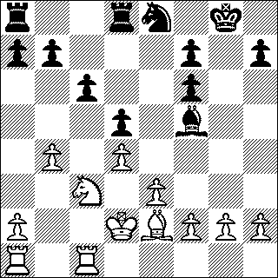

Het moge duidelijk zijn dat wit hier aan het roer staat. De bekende minoriteitsaanval lonkt en het zwarte tegenspel is ver te zoeken. Met zetten als 19.g4 of 19.b5 had Peter me gedwongen tot het maken van enkele lastige keuzes. Na 19.Pa4 Pd6 20.Pc5 a5 21.a3 Ta7 22.Pb3 axb4 23.axb4 Tda8 24.Txa7 Txa7 25.Ta1 Txa1 26.Pxa1 Kf8 bleef er weinig muziek in de stelling over en kon ik opgelucht een halfje noteren. En zo waren er nog wel enkele ‘bange’ momenten, maar wist ik verder puntverlies te vermijden en zo wederom [ook in 2006! N.] de titel van het ‘Open Venloos’ te veroveren. (Beeld!N.)
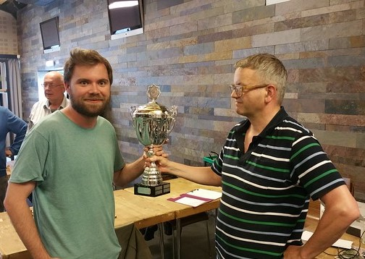
Trots neemt Mart de bokaal uit handen van Geert aan.

Geert, die alles weer keurig in de juiste banen leidde, kijkt daarbij, alsof hij niet van plan is het eremetaal los te laten.

Tenslotte resteert nog een akkefietje dat ik opwierp in het laatste clubblad. Op een andere opname uit 1975, presenteerde ik u een tafel simultanten die Hein Donner weerwerk boden. “Wie herkent u?” was de vraag. Ook nu was het aantal reacties redelijk te overzien; namelijk 1. Maar wel van een hoog niveau. Zo zal blijken.
Eerst nogmaals de betreffende foto.
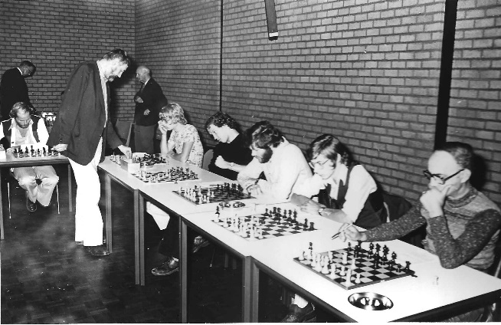

Die enige reactie kwam van niemand minder dan Frank Clevers. Onder meer vele jaren voorzitter van de Limburgse Schaakbond – thans erevoorzitter - en als journalist verzorgde hij zo’n 1000 schaakrubrieken in de Limburger. Enz. enz. Hij spotte als 2de van rechts zijn broer Henk. Die weer geflankeerd wordt door Luc Salemans en Wiel Clevis. Dit drietal was afkomstig uit Grubbenvorst, een waar broeinest van schaaktalent in die dagen van de “Witte Dame”. Ach, die ongrijpbare tijd. Want die lage respons op die opnames is geheel verklaarbaar: immers 44 jaar geleden. De meeste VSV’ers zaten toen nog niet eens in de planning of deden net hun eerste, weifelende pionzetjes… Amechtig schreiend als die en passant geslagen werden.
Voor een gevorderde senior is het klein bier.
Goed, Frank verdient dus de 1ste prijs voor de – weliswaar gedeeltelijke – oplossing.
Die bestaat uit een forse tegoedbon te besteden bij ijssalon… Clevers. Dank!
Om af te ronden; de resterende Donner tegenstanders. Vierde van rechts is Hans van Nijf, achter Donner zien we Ron Beumer, een collega en kameraad van me in die dagen. En wie is dat mannetje dat daar ogenschijnlijk zo koeltjes de zet van de IGM tegemoet ziet? Het is, door niemand herkend, uw nederige letterknecht Nico. Als 2-jarig herintreder ging de pot kansloos voor mij verloren… Donner had trouwens geluk, dat Piet Kuntzelaers die dag verhinderd was…

Nog snel een staaltje onderkoelde Engelse humor tot besluit. Na de Brexit zal er daar nog slechts geween en geknars van tanden te horen zijn.

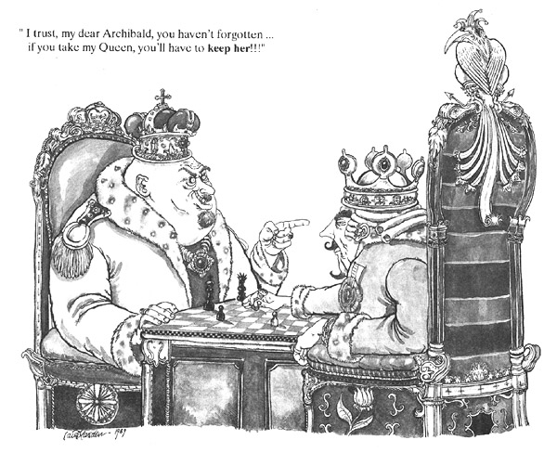

Vertaling Google:
”Ik vertrouw, mijn lieve Archibald, je hebt niet vergeten…
Als je neemt mijn Koningin, je zult moeten haar houden!!”

Nico, juli 2019

Vertalingen: Nico.

